RDE. IES Haría
UT1. Actividad Complementaria 2
Wake on LAN (WOL)

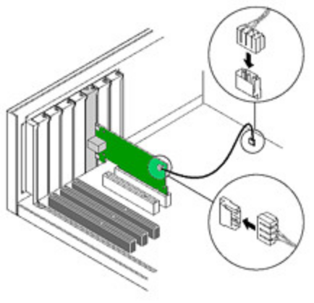
- Objetivo general:
- Encendido remoto de equipo informático

- Software:
- Ubuntu Linux, Windows 7, wakeonlan, ethtool, Magic Packet Sender
- Mínimos que se persiguen en la actividad:
- Encendido remoto de equipo utilizando diferentes clientes de diferentes sistemas operativos

Paso 1: Conociendo Wake on LAN (WoL)
Investiga un poco. ¿Qué es Wake on LAN? ¿Para qué se emplea?¿Dónde se implementa?

¿Cómo se implementaba en máquinas antiguas?

Si el equipo que queremos encender soporta Wake on LAN ¿Podremos encenderlo siempre de forma remota?¿En que casos no podremos hacerlo?

Paso 2: Instalando WoL
Vamos a instalar dos herramientas, una para averiguar si nuestra placa y tarjeta de red soporta WoL y en caso de soportarlo activarlo sin necesidad de acceder a la BIOS y otra para encender el equipo por WoL. Ejecutamos:
sudo apt-get install wakeonlan ethtool

Paso 3: Comprobando el soporte para WoL
Suponiendo que enp2s0 es nuestra interfaz de red incluida en la placa base. En un terminal ejecutamos:
sudo ethtool enp2s0
Deberíamos obtener en las últimas líneas algo como:
…
Auto-negotiation: on
Supports Wake-on: pumbg
Wake-on: d
Current message level: 0x00000001 (1)
Link detected: yes
- La g de la línea Supports Wake-on indica que la placa soporta WoL
- La d de la línea Wake-on indica que actualmente está deshabilitado

Nota: de todas formas ethtool no es capaz de mostrar dicha información de forma correcta en todos los dispositivos de red. En principio, WakeOnLan está activado en todos los equipos del aula.

Con la información que se muestra en tu equipo. ¿Cuál es la velocidad máxima de transferencia de datos que soporta la tarjeta de red?

Paso 3: Averiguando la dirección física de la tarjeta de red
Para comprobar el funcionamiento de Wake On Lan antes necesitamos la dirección MAC (dirección física) de nuestro equipo, ya que ese es el parámetro que necesita wakeonlan para identificar el equipo que quiere encender.
Para averiguar la dirección MAC ejecutamos:
ip a
Obtendremos algo como:
$ ip a
1: lo: <LOOPBACK,UP,LOWER_UP> mtu 65536 qdisc noqueue state UNKNOWN group default qlen 1000
link/loopback 00:00:00:00:00:00 brd 00:00:00:00:00:00
inet 127.0.0.1/8 scope host lo
valid_lft forever preferred_lft forever
inet6 ::1/128 scope host
valid_lft forever preferred_lft forever
2: enp2s0: <BROADCAST,MULTICAST,UP,LOWER_UP> mtu 1500 qdisc fq_codel state UP group default qlen 1000
link/ether 2c:56:dc:4c:db:2e brd ff:ff:ff:ff:ff:ff
inet 172.17.200.1/16 brd 172.17.255.255 scope global dynamic noprefixroute enp3s0

El valor que nos interesa es el que aparece al lado de link/ether anotamos ese valor porque lo necesitaremos posteriormente.

Paso 4: Comprobando WoL
Apaga tu equipo y desde un equipo remoto vamos a iniciarlo. Instala en el equipo remoto el software wakeonlan para poder enviarle el paquete que lo inicia:
sudo apt-get install wakeonlan
Antes de encenderlo vamos a abrir el sniffer wireshark para capturar el paquete que despierta al equipo remoto
$ sudo wireshark
Iniciamos una captura y ejecutamos en el terminal
$ wakeonlan 1c:6f:65:38:f8:a4 ← sustituye la dirección MAC por la tuya
¿Se encendió el equipo?
Detén la captura en Wireshark y localiza en el panel de lista de paquetes el paquete wakeonlan:
Desde el panel de detalles averigua las direcciones de origen y destino (Direcciones MAC, IP y puertos) que se utilizan en cada capa e insértalas aquí

¿Qué protocolo de la capa de transporte utiliza WoL?

¿En qué capa se envía la dirección MAC de la tarjeta de red del equipo que queremos encender? ¿Qué protocolo se utiliza en dicha capa?

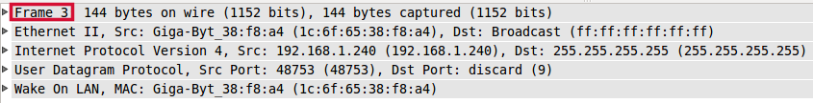
¿Cuáles son los protocolos que están en la trama (Frame) de Ethernet?

Paso 5: Ejecutando WoL desde Windows 7
Inicia Windows 7. Descarga e instala una aplicación que permita ejecutar WoL (por ejemplo Magic Packet Sender) y comprueba su funcionamiento.

